实验室安防监控系统技术参数

项目建设背景
实验室早期建设安防监控系统（标清），经过多年的使用，部分摄像头已模糊、黑屏等等，系统已破损严重。
另因实验原料的特殊性、公安部门要求对危化品进行全方位24小时严格监管，考虑目前监控系统无法满足需求：1、无法实时了解实验原料的情况（人员领取、退还），无法做到事前预防事后追查。2、对于实验室管理员工作无法开展。根据以上所述需建设新的监控系统。

项目情况介绍
材料学院实验室分为南北楼，一共6层，本次建设范围为各实验室室内监控（北楼1-6楼、南楼东2楼部分实验室）。录像点位为53个点（包括预留可扩展点位），录像要求按53个点设计，监控系统存储设备按照每天24小时录像，存储时间为30天的容量设计。

现场环境
实验室室内顶面采用600*600矿棉板吊顶，墙面为白色乳胶漆，地面为水磨石地面，外部走廊顶面为石膏板造型顶、地面为水磨石地面。

施工工艺要求
1、施工单位施工时需注意人身安全。
2、实验室室内较为复杂，施工前与各实验室负责人确定施工时间、作业地点、作业范围，确保实验室安全。
3、施工工艺符合国家相关标准，综合布线时应考虑质量、安全、美观，电线，室内布线需使用绝缘PVC管进行保护，不得未采用保护管路进行施工。
4、走廊弱电桥架内需。
5、安装设备需安装牢固、美观。
6、线缆应编号完整清晰。

商务要求
本项目交货地点：南京邮电大学（仙林校区）材料院实验室；
交货时间：根据甲方要求确认。
培训：根据甲方要求确认。

设备清单
实验室安防监控系统技术要求（室内53点）
序号 | 名称 | 技术参数/功能描述 | 数量 | 单位
一、前端设备
1 | 高清红外网络半球形摄像机 | 1、具有200万像素CMOS传感器；  2、最大分辨率1920x1080；  3、需具有20路取流路数能力，以满足更多用户同时在线访问摄像机视频  最低照度彩色：0.01lx(AGC开，RJ45输出)，黑白:0.001lx(AGC开，RJ45输出)，灰度等级不小于11级。（公安部型式检验报告证明）  4、红外补光距离不小于50米。（公安部型式检验报告证明）  5、需支持三码流技术，可同时输出三路码流，主码流最高1920x1080@30fps，第三码流最大1920x1080@30fps，子码流704x576@30fps。（公安部型式检验报告证明）  6、在1920x1080@25fps下，清晰度不小于1000TVL；  7、支持H.264、H.265、MJPEG视频编码格式，且具有HighProfile编码能力；  8、信噪比不小于55dB，需具大于100dB宽动态；  9、需支持8行字符显示，字体颜色可设置，需具有图片叠加到视频画面功能，支持区域遮盖功能，并能支持8块区域；  10、需具有黑白名单功能，其中白名单可添加不小于10个IP地址；  11、需具备人脸检测、区域入侵检测、越界检测、虚焦检测、进入区域、离开区域、徘徊、人员聚集、逆行、场景变更等功能。（公安部型式检验报告证明）  11、可开启或关闭智能后检索功能；  12、需具有电子防抖、ROI感兴趣区域、SVC可伸缩编码、自动增益、背光补偿、数字降噪、强光抑制、防红外过曝、走廊模式等功能。（公安部型式检验报告证明）  13、摄像机能够在-30~60摄氏度，湿度小于93%环境下稳定工作。（公安部型式检验报告证明）  14、不低于IP67防尘防水等级  15、需支持DC12V供电，且在不小于DC12V±30%范围内变化时可以正常工作设备工作状态时，支持空气放电8kV，接触放电6kV，通讯端口支持6kV峰值电压。 | 53 | 台
2 | 摄像机支架 | 摄像机安装支架。 | 53 | 个
3 | 原顶面安装位置修复 | 原矿棉板安装摄像机位置破损后顶面修复，其他破损位置不修复。 | 1 | 项
二、存储及网络部分
1 | 64路NVR网络存储 | 1、可对视频画面叠加10行字符，每行可输入22个汉字（以公安部检测报告为准）；  2、支持缩略图,拖动回放时间进度条，在回放控制条上显示当前拖动时间点的缩略图（以公安部检测报告为准）；  3、可接入双目摄像机进行预览和回放，可通过IE预览和回放双声道摄像机的立体声；  4、支持报警输入触发一键撤防功能，撤防的报警类型可选（弹出报警画面、声音警告、上传中心、发送邮件、触发报警输出）（以公安部检测报告为准）；  5、支持对任一录像进行添加自定义标签，单个文件最大支持196个标签，最大可以打4096个标签；  6、支持设置图案密码，用户通过绘制图案来解锁并登录；  7、支持视频摘要回放功能：将不同时间段的多个目标叠加在一个背景上同时回放；  8、支持POS功能，可接入POS机，叠加POS信息到录像中，可修改POS信息的字体大小和颜色，可按关键字搜索录像；  9、支持接入ONVIF协议、RTSP协议、GB/T28181协议的设备，可一键激活并添加局域网内IPC；  10、支持2组4屏显示输出，每组包含HDMI和VGA各一个，同一组内为同源输出，两组之间可异源输出视频图像，并可分别控制进行预览、回放、配置等操作；支持64/36/32/25/16/9/8/6/4/1分屏预览；  11、支持4000X3000格式的高清网络视频的解码显示；  12、支持录像打包时间1-300分钟可设置；  13、支持双码流同时录像；  14、支持1/8、1/4、1/2、1、2、4、8、16、32、64、128、256等倍速回放录像，支持录像回放的剪辑和回放截图功能，支持带有越界、区域入侵、进入/离开区域、人员聚集、快速移动、物品遗留/拿取、停车、徘徊、场景变更、虚焦、音频异常报警、PIR报警功能的网络摄像机接入与相关报警联动功能（以公安部检测报告为准）；  15、支持浓缩播放功能，录像回放中，有移动侦测、外部输入报警、智能侦测等事件发生时，视频按正常速度播放，其他视频自动按高倍速播放，且播放倍速可配置（前端IPC需支持智能侦测功能）（以公安部检测报告为准）；  16、支持接入带有热度图功能的IPC，可检索热度图并按日、周、月、年统计生成报表；  17、支持接入带有车牌侦测报警功能的IPC，触发报警时可联动录像、抓拍并保存图片、弹出报警画面、声音警告、上传中心、发送邮件、触发报警输出，可按通道、时间、车牌号码检索图片；  18、支持接入带人脸侦测报警功能的IPC，触发报警时可联动录像、抓拍并保存图片、弹出报警画面、声音警告、上传中心、发送邮件、触发报警输出，可按通道、时间检索图片；  19、支持通过客户端软件预览图像时，当网络带宽低于该通道码率时，自动抽帧处理，使预览画面无花屏、马赛克现象产生，支持通过客户端软件预览或远程回放图像时，可重新编码一路与主码流不同分辨率、帧率、码率的图像；  20、支持8T容量的SATA接口硬盘；支持硬盘热插拔和休眠；  21、支持2个以太网口，可将2个网口设置不同网段的IP地址，分别接入不同网段IP地址的IPC；  22、支持客户端与设备端进行实时双向对讲；支持客户端与设备的IP通道进行实时双向对讲；  23、支持远程管理IPC功能，支持对前端IPC批量远程升级；支持远程对IPC的参数配置修改，支持定时、移动侦测、报警、移动侦测且报警、智能侦测和手动抓图功能，可进行64路抓拍并存储1080P格式的图片；  24、支持8个SATA接口，至少支持2个USB2.0，1个USB3.0接口；支持16路报警输入，4路报警输出接口（以公安部检测报告为准）。 | 1 | 台
2 | 监控硬盘 | 6T,7200,3.5",SAT3 | 8 | 块
3 | 16口POE网络交换机 | 1、16口百兆非网管POE交换机，机架式；  2、16个百兆POE电口，2个千兆电口，2个复用的千兆光口，非网管；  3、交换容量7.2Gbps,包转发率5.36Mpps,1U高度；  4、19英寸机架式，工作温度：0℃～40℃，支持220； | 1 | 台
4 | 24口POE网络交换机 | 1、24口百兆非网管POE交换机，机架式；  2、24个百兆POE电口，2个千兆电口，2个复用的千兆光口，非网管。  3、交换容量8.8Gbps,包转发率6.55Mpps,1U高度；  4、19英寸机架式，工作温度：0℃～40℃，支持220v交流； | 2 | 台
5 | 网络机柜 | 优质冷轧钢板600*600*1200 | 2 | 台
6 | 显示器 | 21.5寸优质显示器 | 1 | 台
三、综合布线
1 | 六类非屏蔽双绞线 | 六类四对非屏蔽双绞线。 | 3200 | 米
2 | PVC管 | 优质25PVC管 | 2500 | 米
3 | 理线器 | 理线器，带金属盖板，1U，黑色，安装于机架的前端，用于提供配线架或设备用跳线的水平方向线缆管理 | 4 | 个
4 | 辅材 | 本次项目含：电工胶带、扎带、膨胀螺丝、膨胀管、标签纸、水晶头、接线板。 | 1 | 个
四、布管、布线、调试安装费 |  |  | 1 | 项
备注：以上所有技术要求签订合同前需要提供官方证明（原厂彩页、原厂技术白皮书、原厂盖章技术响应表或官网资料及资料链接）备查.

设备图纸及点位图

监控点位合计
楼层 | 南/北 | 教室号 | 数量 | 单位 | 合计
1 | 北 | 112 | 1 | 台 | 2
1 | 北 | 113 | 1 | 台 | 2
2 | 南 | 210-中 | 2 | 台 | 8
2 | 南 | 210-2 | 2 | 台 | 8
2 | 南 | 207-2 | 3 | 台 | 8
2 | 南 | 208 | 1 | 台 | 8
2 | 北 | 223 | 1 | 台 | 2
2 | 北 | 225 | 1 | 台 | 2
3 | 北 | 323-1 | 1 | 台 | 8
3 | 北 | 323-2 | 1 | 台 | 8
3 | 北 | 324-1 | 2 | 台 | 8
3 | 北 | 324-2 | 1 | 台 | 8
3 | 北 | 325-1 | 1 | 台 | 8
3 | 北 | 325-2 | 2 | 台 | 8
4 | 北 | 407 | 1 | 台 | 5
4 | 北 | 423-1 | 1 | 台 | 5
4 | 北 | 423 | 1 | 台 | 5
4 | 北 | 424 | 1 | 台 | 5
4 | 北 | 425 | 1 | 台 | 5
5 | 北 | 518 | 8 | 台 | 15
5 | 北 | 519 | 4 | 台 | 15
5 | 北 | 520 | 3 | 台 | 15
6 | 北 | 6楼 | 8 | 台 | 8
6 |  | 预留 | 5 | 台 | 5
合计 |  |  |  |  | 53

综合布线系统图（可根据现场实际情况调整）
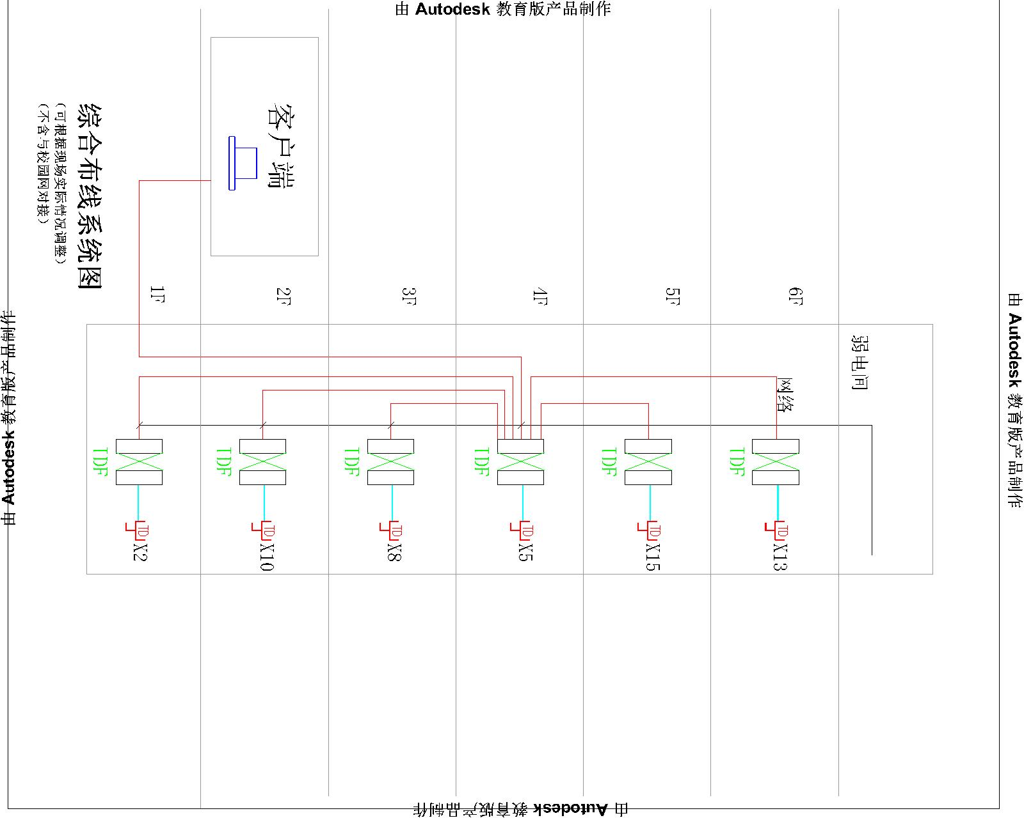

项目点位图（仅供参考，以实际需求点位为准）
